KILPAILUKUTSU

Tervetuloa Varkauden Urheiluratsastajat ry:n järjestämiin seuran esteratsastuskilpailuihin sunnuntaina 19.09. alkaen klo 10
Varkauden Ratsastuskeskukselle.

Luokka 1 80 cm arv. 367.1(A2/A2), avoin kaikille, samalla VUR:n seuramestaruus poniratsukoille sekä senioreille

Luokka 2 90 cm arv. 367.1(A2/A2), avoin kaikille, samalla VUR:n seuramestaruus junioreille

Luokka 4 70 cm arv. 367.1 (A2/A2), avoin kaikille

Luokka 5 50 cm arv. A.1.0, avoin aluekilpailuihin osallistumattomille ratsukoille

Erityismääräyksiä:
- Ilmoittautumiset 13.9.2010 mennessä lämpiön seinällä olevaan listaan tai tekstiviestillä Ulla Torvinen 0400 257 334.
- Luokat ovat avoimia kaikille SRL:n jäsenseuraan kuuluville ratsastajille.
- Lähtömaksu VUR:n jäseniltä 7 €/luokka, ei VUR jäseniltä 10 €/luokka hevosen vuokra Varkauden Ratsastuskeskuksen hevosista 7 €/rata, turvallisuusmaksu 1 € / ratsastaja. Jälki-ilmoittautumisia otetaan, jälki-ilmoittautumismaksu ei VUR jäseniltä 15€.
- Siisti asu, turvakypärä pakollinen, turvaliivin käyttöä suositellaan.
- Palkintoina ruusukkeet ja voittajalle lisäksi esinepalkinto, kilpailuissa sallitaan max 3 starttia / hevonen.
- Kilpailuissa noudatetaan SRL:n sääntöjä soveltuvin osin.
- Peruutukset tekstiviestillä 15.09. mennessä 0400 257 334/Ulla Torvinen, lähtöaikataulu netissä sivuilla www.vur.fi la 18.09. klo 12 alkaen.
- Kilpailupaikalla on hyvä kanttiini.
- Järjestäjä pidättää oikeuden muutoksiin.

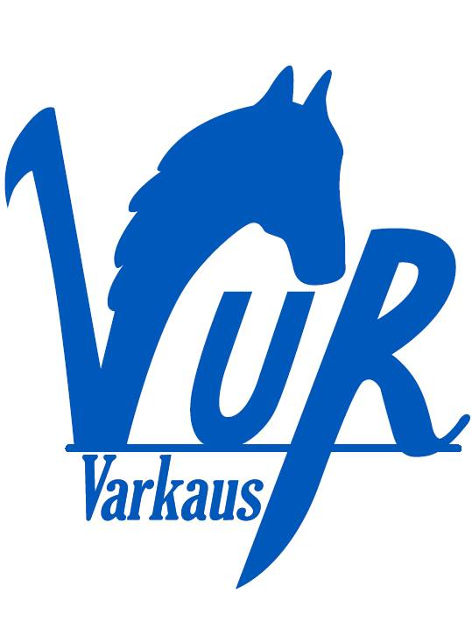
TERVETULOA KILPAILEMAAN!



Varkauden Urheiluratsastajat ry Varkauden Ratsastuskeskus

